Учреждение образования

«Гимназия №56 г. Гомеля имени А.А.Вишневского»

УТВЕРЖДАЮ
Учитель математики
Гаврилюк А.А.
________________

План – конспект зачётного
урока по математике на тему
«Виды треугольников.Смежные и вертикальные углы»
в 6 «В» классе

Исполнитель
студентка группы М-31 Василевич Е.В.

Гомель 2018
Тема: «Виды треугольников. Смежные и вертикальные углы»
Дата: 03.02.2018
Тип урока: комбинированный урок
Цели:
1)Обучающие:
– создать условия для повторения и систематизации учащимися знаний по теме «Виды треугольников.Смежные и вертикальные углы»;
– способствовать формированию умения правильного применения понятий;
2)Развивающие:
– содействовать развитию образного мышления, памяти, внимательности учащихся;
3)Воспитательные:
– создать условия для развития наблюдательности, внимания, трудолюбия и интереса к математике.

Оборудование: доска, учебник Математика : учеб. Пособие для 6-го кл. учреждений общего среднего образования с рус. яз. обучения / Е.П. Кузнецова [и др.] ; под ред. Л.Б.Шнепермана. – 2-е изд., испр. – Минск : Нац. Ин-т образования, 2014. – 328 с. : ил. ISBN 978-985-559-327-1.

План урока

1) Организационный этап (2 мин.)
2) Проверка домашнего задания ( 5 мин.)
3) Актуализация знаний (10 мин.)
4) Постановка темы и целей урока ( 3 мин.)
5) Повторение обобщение и систематизация знаний, умений и навыков учащихся ( 20 мин.)
6) Рефлексия ( 3 мин. )
7) Домашнее задание ( 2 мин.)

Ход урока

1. Организационный этап.
– Здравствуйте ребята! Садитесь.

2. Проверка домашнего задания.
1)
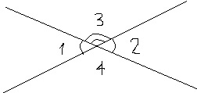
Дано:
1 + 2 + 3=${230}^{°}$
4 – ?

Решение:
1 + 2 + 3 + 4=360$°$
( 1 + 2 + 3) + 4=360$°$
230$°$+ 4=360$°$
4=360$°$-230$°$
4=130$°$
Ответ: 4=130$°$

2)
Дано:
1 : 2 = 3:7
4 - ?

Решение:
1 + 2 = 180$°$ так как они смежные. Так как 1 : 2 = 3:7, то пусть
1 = 3х и 2 = 7х, тогда получаем
1 + 2 = 3х + 7х = 180
10х = 180;
х = 180/10;
х = 18;
1 = 3х = 3*18$°$ = 54$°$
Так как 1 и 3 – смежные, то 1 = 3, тогда 2 = 4 =
(360$°$–( 1 + 3))/2=(360$°$ – 108$°$)/2 = 126$°$
Ответ: 4 = 126$°$

3. Актуализация знаний.
Какие треугольники изображены на рисунке?

а) 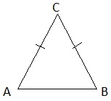 б)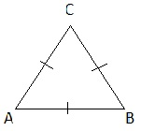 в)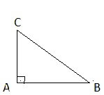
равнобедренный равносторонний прямоугольный
г)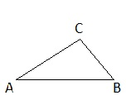 д)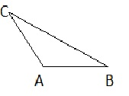
остроугольный тупоугольный

Какие углы называются смежными? Чему равна сумма смежных углов?

Какие углы называются вертикальными? Как относятся вертикальные углы?

4. Постановка темы и целей урока.
– Сегодня мы проведём небольшую письменную работу для обобщения ваших знаний по теме: Виды треугольников.Смежные и вертикальные углы.

5. Повторение обобщение и систематизация знаний, умений и навыков учащихся.

1) Какие треугольники изображены?
а) б) в)
равносторонний прямоугольный тупоугольный,равнобедренный
г)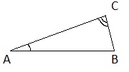
остроугольный

2) Определить вид треугольника у которого углы равны:
а) 89; 21; 70 градусов б) 99; 43; 38 градусов в)90; 45; 45 градусов
г) 60; 60; 60 градусов д)47; 63; 80 градусов

а)остроугольный б) тупоугольный в)прямоугольный
г) равносторонний д) не существует

3)
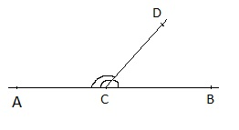
Дано:
BCD = 65$°$
ACD = ?

Решение:
ACD + BCD =180$°$
Пусть ACD = х, тогда получаем
х + 65 = 180;
х = 180 – 65;
х = 115;
ACD = 115$°$
Ответ: ACD = 115$°$

4)
Дано:
BCD = 2/5 ACB
ACD = ?

Решение:
ACB = 180
BCD = 2/5 180 = 72
ACD = 180 – 72 = 108
Ответ: ACD = 108

5)
Дано:
1 = 75
3 = ?
Решение:
1 + 2 + 3 + 4 = 360
1 = 2 так как вертикальные и 3 = 4 так как вертикальные
1 + 2 = 75 + 75 = 150
3 + 4 = 360 – 150 = 210
3 = 4 = 210 / 2 = 105
Ответ: 3 = 105

6)
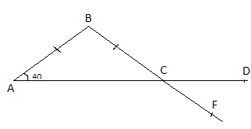
Дано:
BAC = 40
ACF = ?

Решение:
Треугольник АВС – равнобедренный, поэтому АВС = АСВ = 40
ACF = BCD так как они вертикальные. Так как ACB и BCD смежные, то ACB + BCD = 180 . Отсюда BCD = 180 – 40 = 140 .
Так как BCD и ACF – вертикальные, то ACF = BCD = 140 .
Ответ: ACF = 140 .
6. Рефлексия.
– Что нового узнали?
– Что было наиболее интересным?

7. Домашнее задание.

